**Werkblad zondag 27-04-2025**

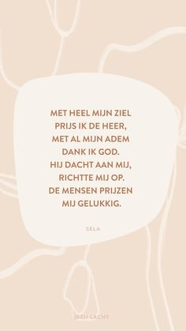Wat fijn dat je er bent! Met wie ben je naar de kerk gekomen?......................................

Welke dominee preekt er vandaag? ………………………….

**Leertekst – leer je weer mee? Prediker 3 vers 13**

**En daarnaast dat hij zou moeten eten en drinken en zou moeten genieten van alle vruchten van zijn werk, omdat dat alles een geschenk van God is.**

***Zing je de leerpsalm mee? Psalm 146 vers 1***  
**Prijs den HEER met blijde galmen;  
Gij, mijn ziel, hebt rijke stof;  
'k Zal, zo lang ik leef, mijn psalmen  
Vrolijk wijden aan Zijn lof;  
'k Zal, zo lang ik 't licht geniet,  
Hem verhogen in mijn lied.**

**Welke voorwerpen worden er in Openbaring 1: 9-18 genoemd die jij thuis hebt? Schrijf ze op.**

Jezus was sterker dan de dood. Dat is bemoedigend voor iedere leerling van de Heere Jezus. Want al Zijn leerlingen zullen eens opstaan uit de dood met een mooi, nieuw lichaam, dat goed past bij de nieuwe aarde met de nieuwe hemel.

Bijzonder dat de Heere Zijn leerling Johannes op Patmos weet te vinden. Daar ontvangt Johannes aangrijpende en bemoedigende info hoe het met de kerk zal gaan. De opgestane en ten hemel gevaren Jezus laat zich op een indrukwekkende manier zien.

Leerling Johannes maakt zich klein voor zijn Meester. Hij valt als dood aan Zijn voeten. Hij zegt: Wees niet bang. Hij raakt Johannes aan die voor Hem op de grond ligt. Dat betekent dat de hoge, verheven Jezus door de knieën gaat voor Zijn leerling. Weer maakt Jezus zich klein om barmhartig te zijn voor mensen.

Ik ben de Eerste en de Laatste. Dat had God de Vader ook al eens gezegd (OT). Ik- ben- woorden van Jezus, klinken Johannes bekend in de oren.

**Afbeelding met tekst, schermopname, tekenfilm, grafische vormgeving

Door AI gegenereerde inhoud is mogelijk onjuist.**

**Afbeelding met tekst, handschrift, diagram, schermopname

Door AI gegenereerde inhoud is mogelijk onjuist.**

